Документирование. Лабораторная работа №2
Продолжаем работать с проектом, который был создан в рамках первой лабораторной работы.
Документация является неотъемлемой частью любого ИТ продукта и им обогатим наш проект как отдельной документацией, так и внедрим её в исходный код.
1. Каждое декларирование функции в файлах проекта должно начинаться с блока комментария, в котором описывается сама функция и пример её вызова.
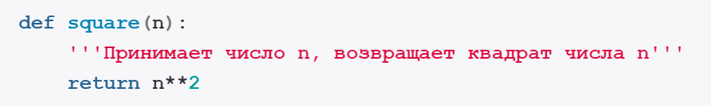
или
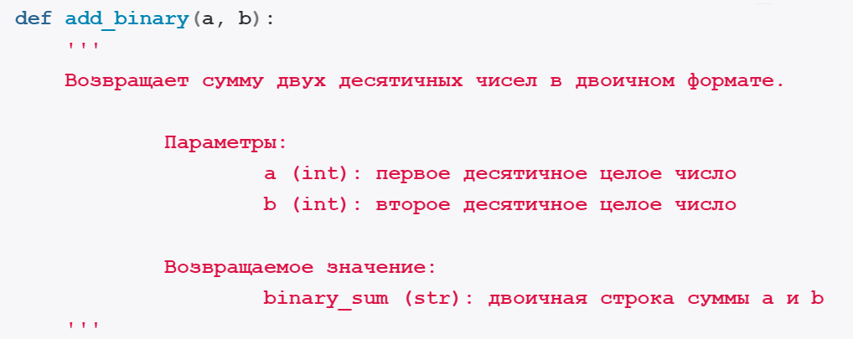
Результат:
В circle.py:
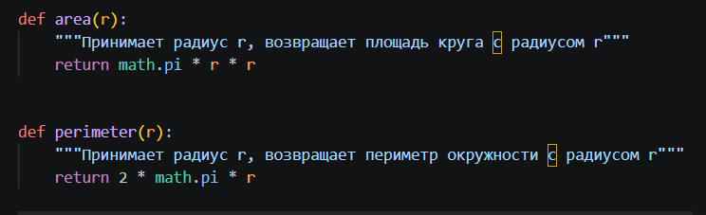
В square.py:
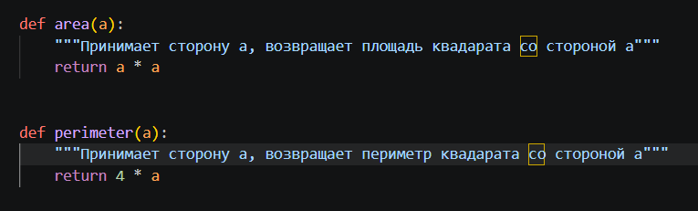

2. В структуре проекта должен появиться каталог docs, в котором должна находиться документация по проекте написанная в нотации markdown (подробнее про неё читаем здесь), включающая в себя следующие разделы:
- общее описание решения
- описание каждой функции с примерами вызова
- история изменения проекта с хешами комитов (кроме последней записи)
Для защиты - нужно будет показать преподавателю свой проект с созданными артефактами.
Результат:
